Министерство образования Московской области

Государственное образовательное учреждение высшего образования Московской области

«Государственный гуманитарно-технологический университет»

**Ликино-Дулевский политехнический колледж – филиал ГГТУ**

**Отчёт**

**Выполнила:**

Суханова Екатерина

студентка группы

ИСП.20А

09.02.07 Информационные системы и программирование

очной формы обучения

Проверила:

Кузьмина Елена Евгеньевна

Оценка

_________/__ __________/

Вариант №3

Создание кнопок «Удалить» и «Изменить»

Шаг 1.

В MainWindow.xaml определяем их место в интерфейсе

Код:

<DataGrid.Columns>

<DataGridTextColumn

Header="ФИО" Width="*"

Binding="{Binding NameStudent}"/>

<DataGridTextColumn

Header="Группа" Width="*"

Binding="{Binding NamegGroup}"/>

<DataGridTextColumn

Header="Физ-ра" Width="*"

Binding="{Binding CountGymnastic}"/>

<DataGridTextColumn

Header="Химия" Width="*"

Binding="{Binding CountChemistry}"/>

<DataGridTextColumn

Header="Физика" Width="*"

Binding="{Binding CountPhysics}"/>

<DataGridTextColumn

Header="Алгебра" Width="*"

Binding="{Binding CountAlgebra}"/>

<DataGridTextColumn

Header="Лит-ура" Width="*"

Binding="{Binding CountLiterature}"/>

<DataGridTemplateColumn>

<DataGridTemplateColumn.CellTemplate>

<DataTemplate>

<StackPanel Orientation="Horizontal"

HorizontalAlignment="Center">

<Button

Margin="5"

Width="60"

Name="BtnEdit"

Click="BtnEdit_Click"

Content="Изменить"/>

<Button

Margin="5"

Width="50"

Name="BtnDelete"

Click="BtnDelete_Click"

Content="Удалить"/>

</StackPanel>

</DataTemplate>

</DataGridTemplateColumn.CellTemplate>

</DataGridTemplateColumn>

</DataGrid.Columns>

Внешний вид:

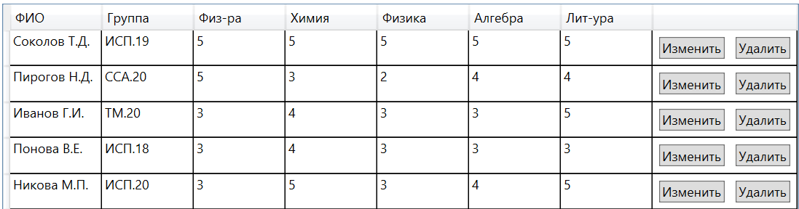

Шаг 2.

В MainWindow.xaml.cs прописываем код для кнопки удаления записи не только в окне, но и в файле

private void BtnDelete_Click(object sender, RoutedEventArgs e)

{

var resMessage = MessageBox.Show("Удалить запись?", "Подтверждение",

MessageBoxButton.YesNo, MessageBoxImage.Question);

if (resMessage == MessageBoxResult.Yes)

{

int ind = DtgListStudent.SelectedIndex;

ConnectHelper.students.RemoveAt(ind);

DtgListStudent.ItemsSource = ConnectHelper.students.ToList();

ConnectHelper.SaveListToFile(@"ListStudents.txt");

}

}

Результат файла после удаления студента:

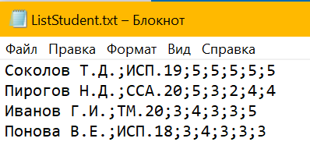

Результат окна после удаления:

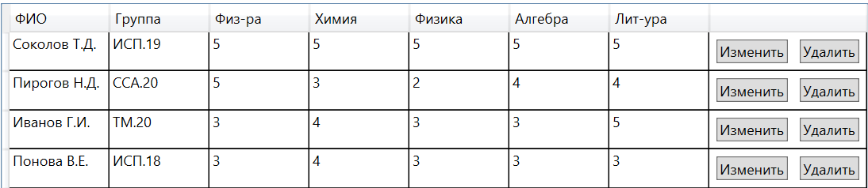

Шаг 3.

То же самое делаем для кнопки редактирования записи в окне и в файле

private void BtnEdit_Click(object sender, RoutedEventArgs e)

{

WindowAddPreparate windowAdd = new WindowAddPreparate((sender as Button).DataContext as Student);

windowAdd.ShowDialog();

}

Результат файла после редактирования:

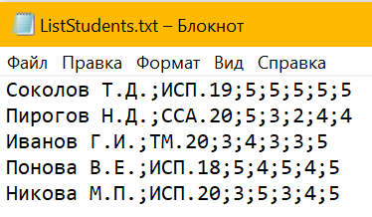

Результат окна после редактирования:

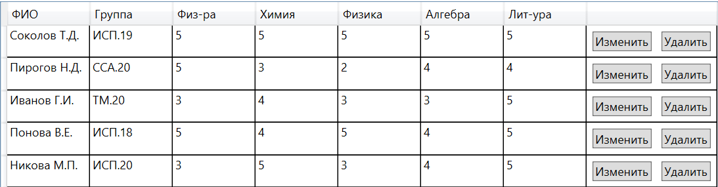

Определение кол-ва записей в таблице

Шаг 1.

Определяем место вывода результата в окне и даём имя TextBlock’у

<TextBlock Name="CountStudent"

Text="Кол-во записей: "

Width="130"

Height="15" />

Пишем код кнопке BtnPrint_Click для определения записей таблицы

private void BtnPrint_Click(object sender, RoutedEventArgs e)

{

DtgListStudent.ItemsSource = ConnectHelper.students.ToList();

DtgListStudent.SelectedIndex = -1;

int num = ConnectHelper.students.Count();

CountStudent.Text += num.ToString();

}